2023
Functioneel ontwerp
Mabs4.0 Heerlen
Kremer,Yordi Y.C.T.J.

- Contents
1 Moscow 4
2 User Stories 5
3 Use Cases 6
3.1 Als deelnemer moet ik kunnen inloggen via Google. 6
3.2 Als deelnemer moet ik toestemming kunnen geven om mijn gegevens te delen. 7
3.2.1 7
3.3 Als fysiotherapeut wil ik gezondheidsdata kunnen inzien via een dashboard. 7
3.4 Als fysiotherapeut wil ik meerdere grafiek opties bij het weergeven van klant data. 8
4 Flowchart 9
5 Schermverloop testomgeving 10

Flowchart
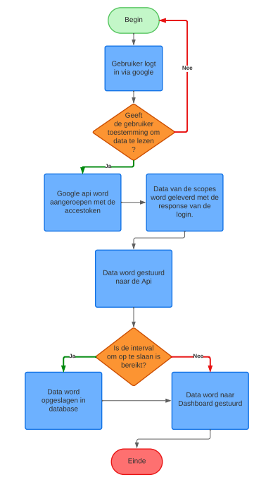

Moscow

Must have | Should have | Could have | Won’t have
Als deelnemer wil ik kunnen inloggen via Google | Als deelnemer wil ik kunnen inloggen via Apple | Als fysiotherapeut wil ik meerdere grafiek opties bij het weergeven van klant data | Als deelnemer kan ik niet mijn fit bit koppelen.
Als fysiotherapeut moet ik gezondheidsdata kunnen ophalen van een klant. | Als fysiotherapeut wil ik gezondheidsdata kunnen inzien via een dashboard. |  | Als deelnemer kan ik niet mijn iWatch koppelen.
Als deelnemer moet toestemming kunnen geven om mijn gegevens te delen.
Als fysiotherapeut wil ik dat de gezondheidsdata van klanten elke x aantal uur wordt opgeslagen.

User Stories

Functionaliteit | Complexiteit
Als deelnemer moet ik kunnen inloggen via Google. | 5
Als deelnemer moet ik toestemming kunnen geven om mijn gegevens te delen. | 5
Als fysiotherapeut wil ik gezondheidsdata kunnen inzien via een dashboard. | 13
Als fysiotherapeut wil ik dat de dagelijkse stappen verzameld en verwerkt worden. | 5
Als fysiotherapeut wil dat het basaal metabolisme verzameld en verwerkt word. | 5
Als fysiotherapeut wil ik dat het aantal verbrande calorieën verzameld en verwerkt word. | 5
Als fysiotherapeut wil ik dat de trapfrequentie bij het fietsen verzameld en verwerkt word. | 5
Als fysiotherapeut wil ik dat het fietsen trappen cumulatief verzameld en verwerkt word. | 5
Als fysiotherapeut wil ik dat de hartpunten verzamelt en verwerkt worden. | 5
Als fysiotherapeut wil ik dat de beweegminuten verzameld en verwerkt worden. | 5
Als fysiotherapeut wil ik dat kracht van een persoon verzameld en verwerkt word. | 5
Als fysiotherapeut wil ik dat de Stappentelling per minuut verzameld en verwerkt word. | 5
Als fysiotherapeut wil ik dat een training verzameld en verwerkt word. | 5
Als fysiotherapeut wil ik dat de gezondheidsdata van klanten elke x aantal uur wordt opgeslagen. | 8
Als fysiotherapeut wil ik dat de zuurstofverzadiging in het bloed verzameld en verwerkt word. | 5
Als fysiotherapeut wil ik meerdere grafiek opties bij het weergeven van klant data | 13
Als fysiotherapeut wil ik dat gegevens van meerdere koppelingen samen te voegen in één overzichtelijk dashboard. | 20
Als deelnemer wil ik kunnen inloggen via Apple | ?
Als deelnemer kan ik niet mijn fit bit koppelen. | ?
Als deelnemer kan ik niet mijn iWatch koppelen. | ?

Use Cases

Als deelnemer moet ik kunnen inloggen via Google.
Acteur | Klant
Voorwaarden | Klant is op de login pagina
Triggers | Klant klikt op google login
Hoofd succes scenario | Klant klikt op google login, Klant word gebracht naar externe login van google en logt in.

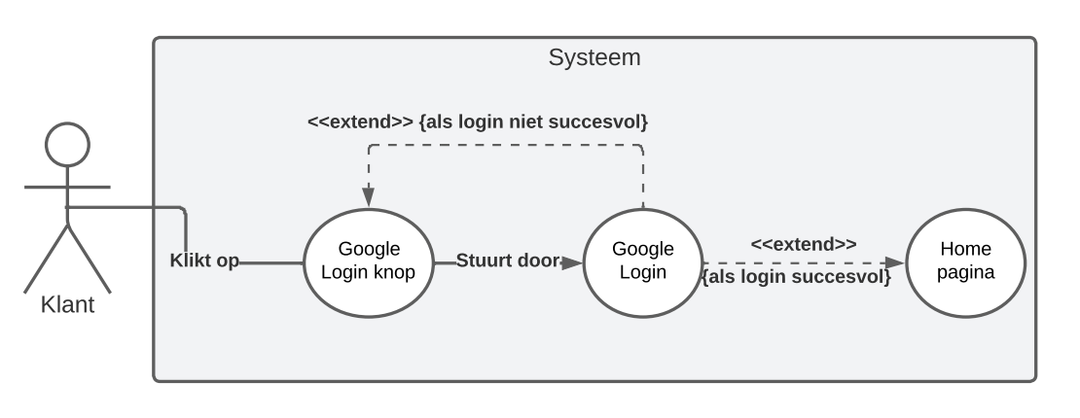

Als deelnemer moet ik toestemming kunnen geven om mijn gegevens te delen.
Acteur | Klant
Voorwaarden | Klant heeft google login ingevoerd
Triggers | Klant logt in met google
Hoofd succes scenario | Klant logt in met google, klant word doorgestuurd naar pop-up window met alle data waar de applicatie naar vraagt, Klant klikt op autoriseren, klant gaat naar home pagina.
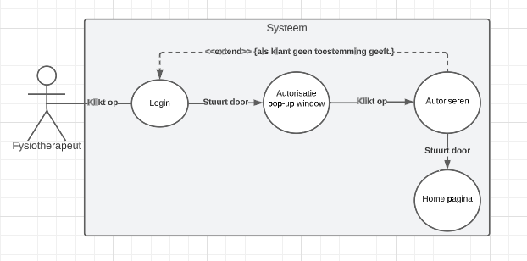

Als fysiotherapeut wil ik gezondheidsdata kunnen inzien via een dashboard.
Acteur | Fysiotherapeut
Voorwaarden | Fysiotherapeut is ingelogd, een of meer klanten die autorisatie hebben gegeven.
Triggers | Fysiotherapeut is op dashboard pagina
Hoofd succes scenario | fysiotherapeut word naar dashboard gebracht, fysiotherapeut ontvangt data, data word weergeven in een dashboard met overzichten van alle activiteiten.
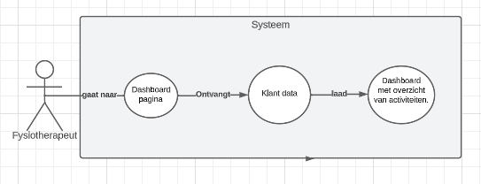

Als fysiotherapeut wil ik meerdere grafiek opties bij het weergeven van klant data.
Acteur | Fysiotherapeut
Voorwaarden | Fysiotherapeut is ingelogd, een of meer klanten die autorisatie hebben gegeven.
Triggers | Fysiotherapeut is op dashboard pagina
Hoofd succes scenario | Fysiotherapeut is op dashboard pagina, fysiotherapeut klikt op de knop weergave,  Fysiotherapeut selecteerd andere grafiek.

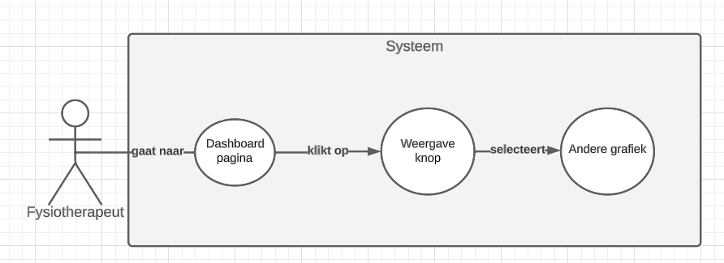

C4 Diagram

C1 Diagram

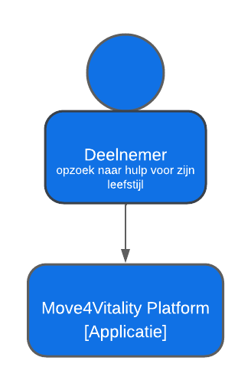

C2 Diagram

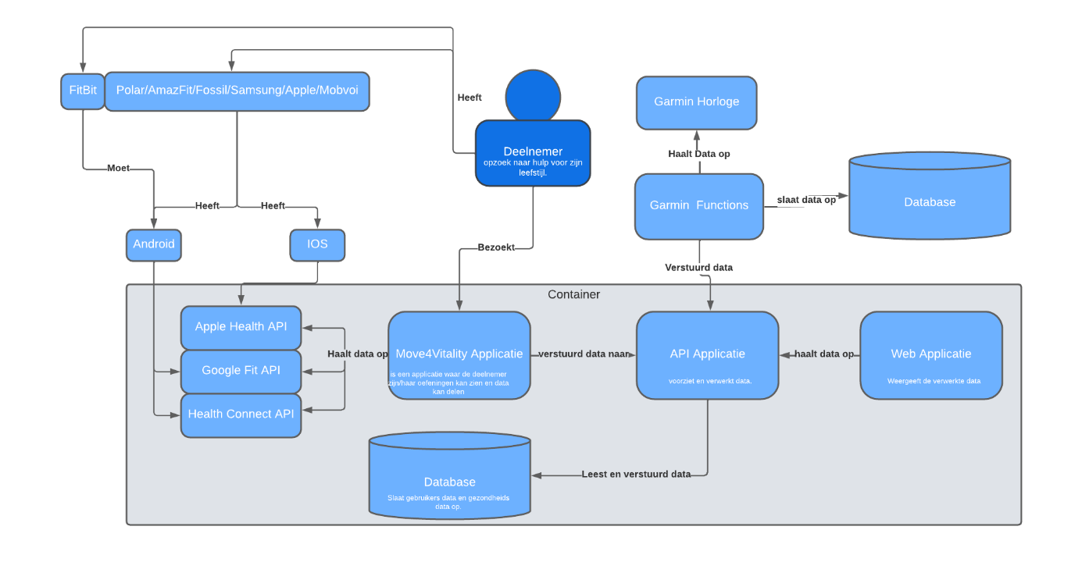

C3 Diagram
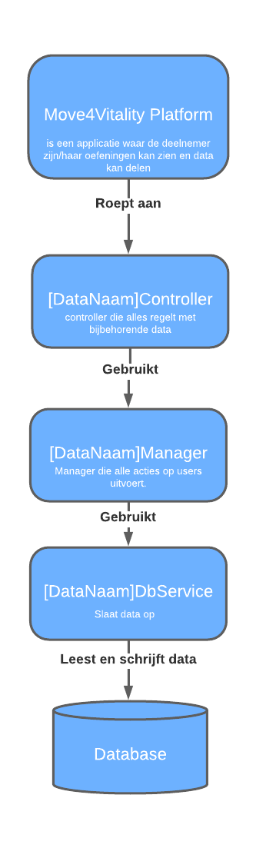

C4 Diagram

Als deelnemer moet ik kunnen inloggen via Google.

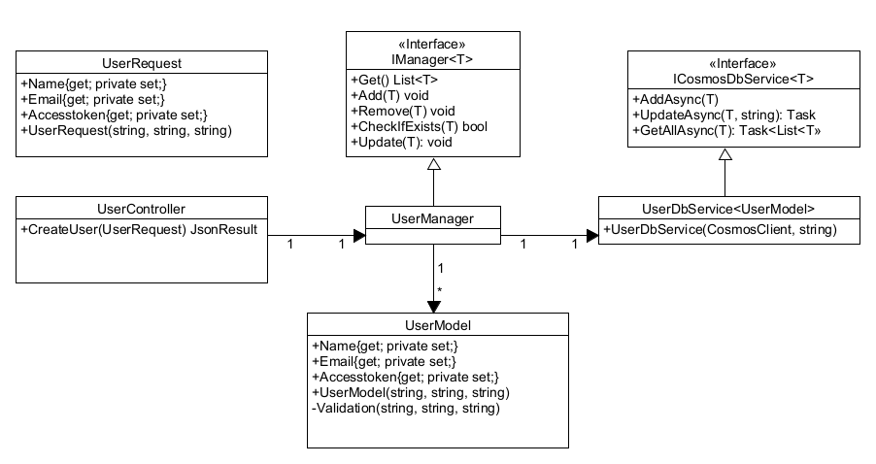

Als fysiotherapeut wil ik dat de dagelijkse stappen verzameld en verwerkt worden.

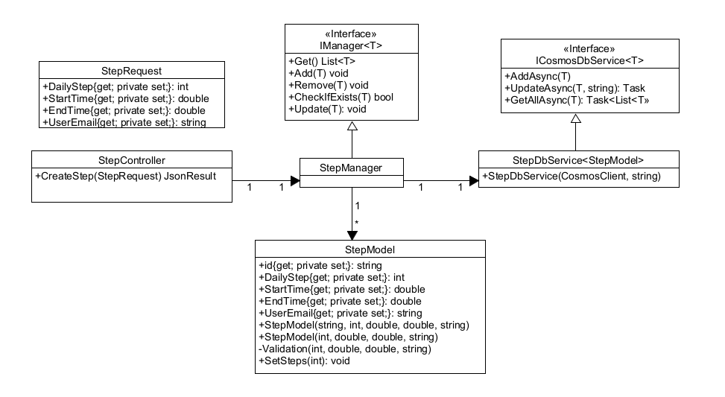

Als fysiotherapeut wil ik dat het aantal verbrande calorieën verzameld en verwerkt word.
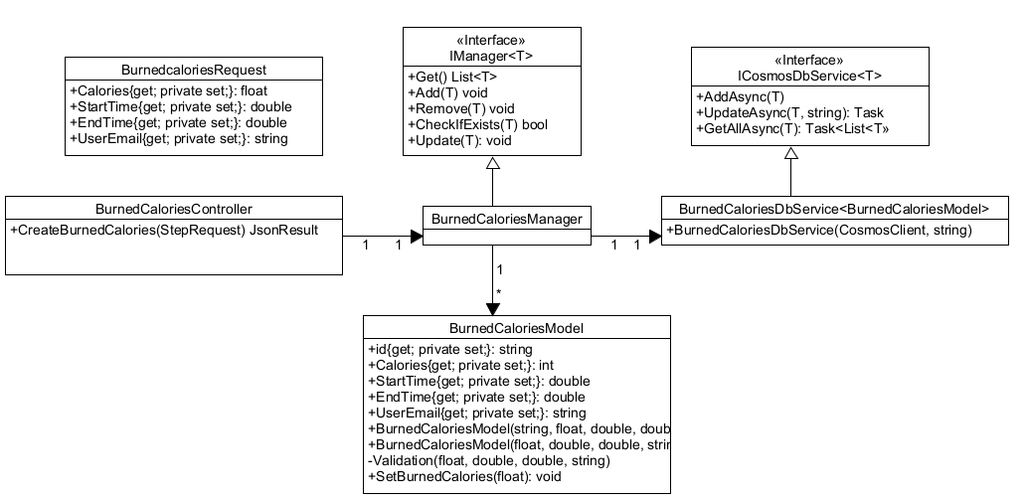

Als fysiotherapeut wil ik dat de beweegminuten verzameld en verwerkt worden.

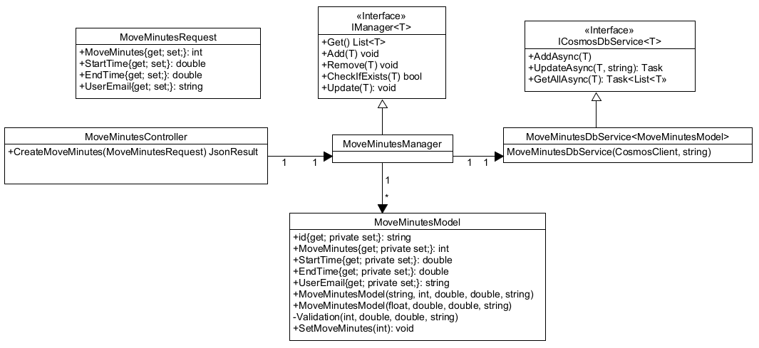

Sequence Diagram

Als deelnemer moet ik kunnen inloggen via Google/ Als deelnemer moet ik toestemming kunnen geven om mijn gegevens te delen.

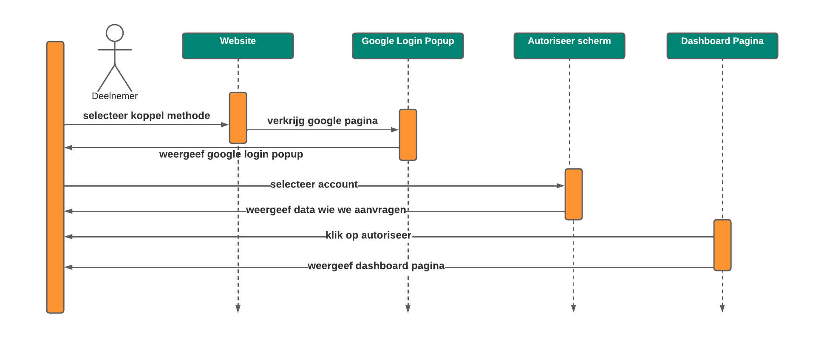

Sequence diagram voor data die verzameld en verwerkt word.(dit is de sequence diagram voor alle user stories die data verzamelen en verwerken.)
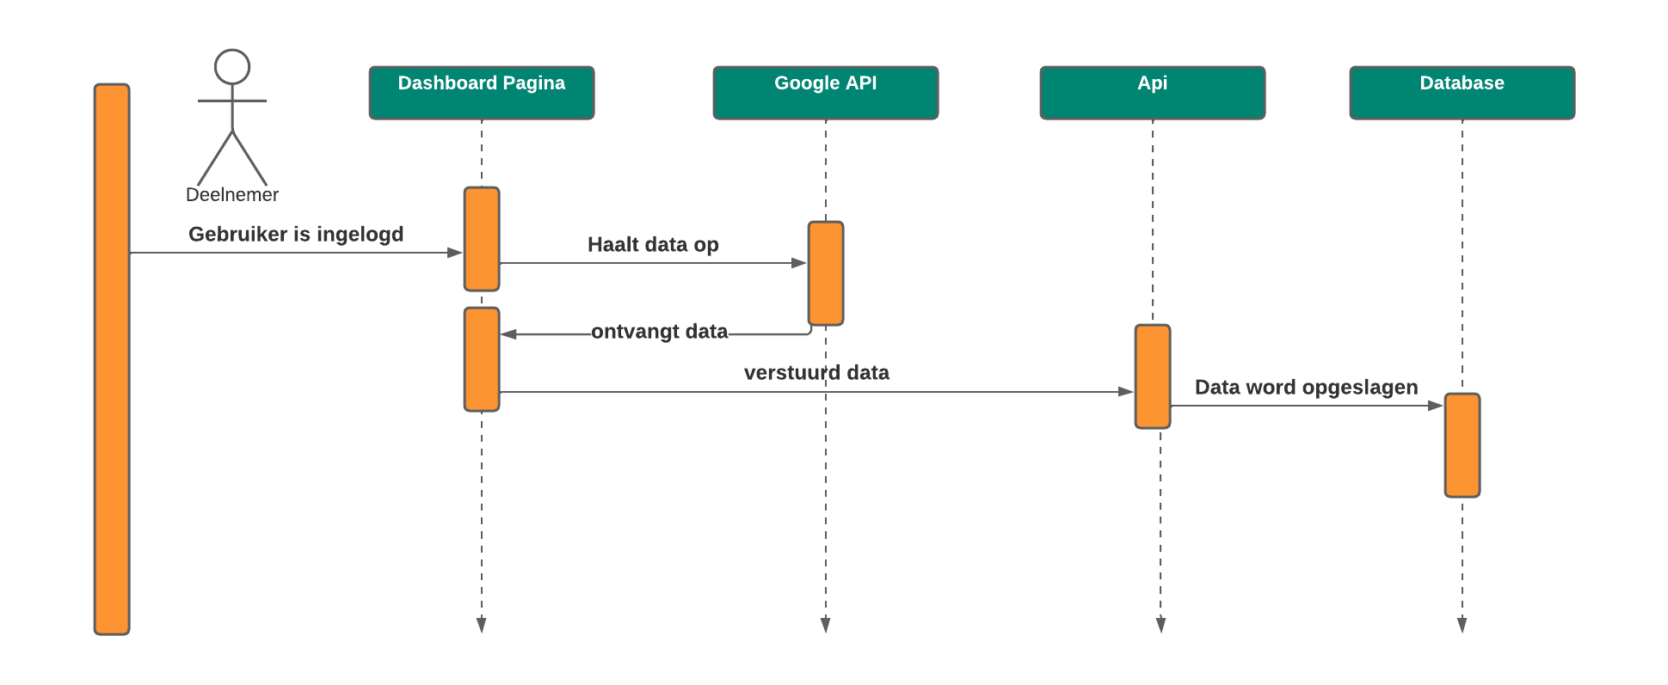

Schermverloop testomgeving

